附件1
安山市青少年修炼馆暑期交流项目
日程 | 地点 | 交通 | 时间 | 主要内容 |  |  | 备注
7/19(一) | 仁川  首尔 | 飞机  专用  大巴 | 15:10  16:00  17:00  19:00  21:00  22:00  22:30 | ․ 到达仁川机场  ․ 入境后与负责人汇合  ․ 参观仁寺洞及晚餐  ․ 参观清溪川  ․ 首尔青年旅社  ․ 安排宿舍  ․ 就寝 |  |  | 宿舍：首尔  国际青年旅社
7/20(二) | 首尔 | 大众交通 | 08:00  10:00  12:00  13:30  18:00  19:00  21:00  22:00 | ․ 早餐  ․ 国立中央博物馆  ․ 午餐  ․ 庆福宫、北村、光华门  ․ 晚餐  ․ 明洞  ․ 回到宿舍  ․ 就寝 |  |  | 宿舍：首尔  国际青年旅社
7/21(三) | 安山 | 专用大巴 | 08:00  10:00  12:00  13:30  16:00  18:30  20:00 | ․ 早餐  ․ 访问安山市政府及了解安山市  ․ 午餐  ․ 访问幸福礼节馆  韩国文化讲座  试穿韩服  学习磕头礼节  制作韩国传统饮食，或工艺品  ․ 访问安山市青少年修炼馆  介绍修炼馆及周围环境  接触韩国大学生  1对1 韩国文化交流  自由活动  ․ 晚餐(与韩国大学生)  ․ 民宿 |  |  | ․ 宿舍 :民宿
日程 | 场所 | 交通 | 时间 |  | 主要内容 | 备注
7/22(四) | 安山  天安  宝龄 | 专用大巴 | 08:30  10:00  12:00  16:00  18:30  21:00  22:00  23:00 |  | ․ 集合  ․ 参观独立纪念馆  ․ 参观国立中央青少年修炼馆  午餐  ․ 参加宝龄泥浴文化节及体验  2010文化体育观光部指定  韩国代表性文化节  淤泥喷泉/滑翔/火车隧道体验  ․ 晚餐  ․ 星州山自然修养林  ․ 交流感想  ․ 就寝 | ․与韩国大学生共同参与  ․ 宿舍  星州山自然修养林  森林之家
7/23(五) | 宝龄  夫余 | 专用大巴 | 06:00  08:00  10:00  12:00  14:00  18:00  19:00  22:00  23:00 |  | ․ 清晨散步  性舟山展望台  ․ 早餐  ․ 宝龄煤炭博物馆  ․ 午餐  ․ 参观夫余  复苏山,正林寺地博物馆,宫南址  百济王陵园,国立夫余博物馆  ․ 万寿山自然修养林  ․ 户外烧烤派对  ․ 交流感想  就寝 | ․与韩国大学生共同参与  ․ 宿舍  万寿山自然修养林  森林之家
7/24(六) | 夫余  大田  首尔 | 专用大巴 | 08:00  10:00  12:00  14:00  18:00  20:00  22:00  23:00 |  | ․ 早餐  ․ 体验夫余黄埔帆船  ․ 午餐  ․ 大田世界科学公园见习及体验  影像实验,磁浮列车，音乐喷泉  ․ 晚餐  ․ 首尔青年旅社  ․ 交流感想  ․ 就寝 | ․ 与韩国大学生共同参与  ․ 宿舍  首尔国际青年旅社

日程 | 场所 | 交通 | 时间 | 主要内容 | 备注
7/25(日) | 首尔  南阳州  首尔 | 专用大巴 | 08:00  11:00  15:00  18:00  19:30  21:00  23:00  23:30  24:00 | ․ 早餐  ․ 南阳州综合摄影棚参观及体验  午餐  亚洲最大综合摄影棚  ․ 南阳州青少年修炼馆  水上体验  ․ 晚餐  ․ 63大厦, 汉江  ․ 东大门  ․ 回宿舍  ․ 交流感想  ․ 就寝 | ․宿舍  首尔国际青年旅社
7/26(一) | 水源  安山 | 专用大巴 | 08:00  10:00  12:00  13:00  14:00  18:00 | ․ 早餐  ․ 参观三星数码城市  参观三星电子工厂  ․ 午餐  ․修炼馆  ․ 韩国文化讲座  韩国文化为主题的文章发表  交流感想  ․ 民宿(晚餐) | ․ 宿舍 : 晚餐
7/27(二) | 安山  仁川 | 专用大巴 | 10:00  10:30  11:00  12:30  14:50  16:05 | ․ 集合  ․ 总结发言  交流感想  ․ 仁川大桥  ․ 到达仁川机场  ․ 乘机  ․ 到达长春

❏ 相关图片
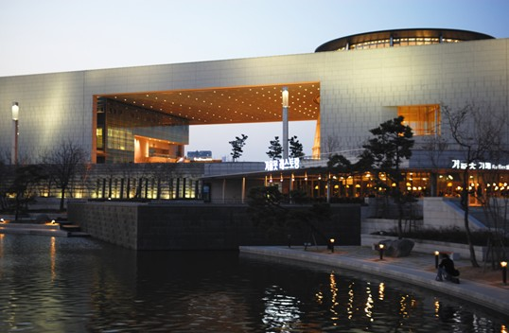 | 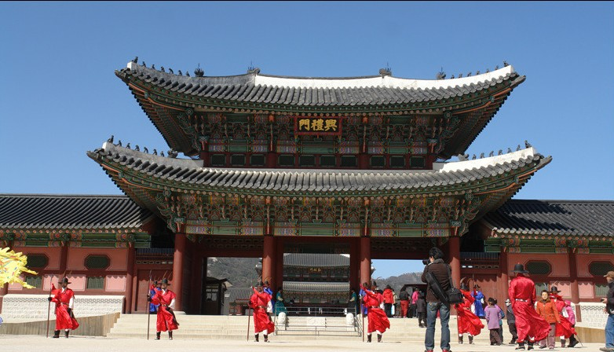
国立中央博物馆 | 庆福宫
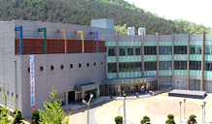 | 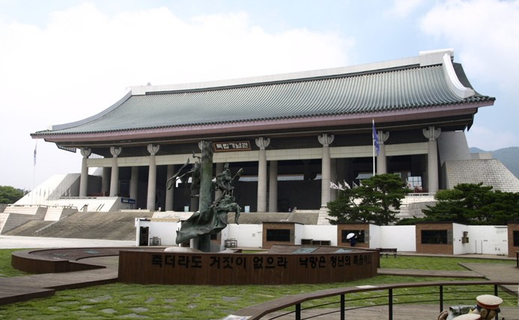
安山市青少年修炼馆 | 独立纪念馆
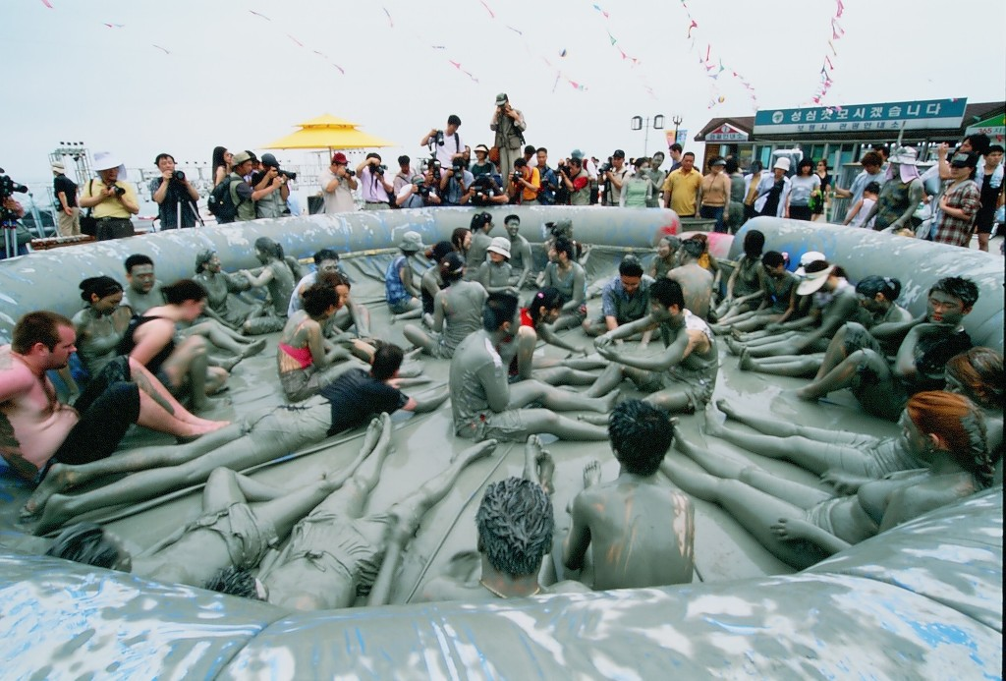 | 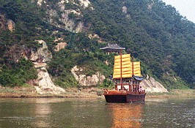
宝龄泥浴文化节 | 夫 余

